令和８年８月吉日
各 位
飯山駅前イベント「いいやま駅まつり」
クラフト・体験ブースおよび飲食店ブース出店者募集のご案内

いいやま駅まつり実行委員会

拝啓 時下、ますますご清栄のこととお慶び申し上げます。
平素より信州いいやま観光局および地域振興へのご理解とご協力を賜り、心より御礼申し上げます。
このたび、いいやま駅まつり実行委員会では、毎年JR飯山駅前で開催される「いいやま駅まつり」（昨年度来場者：約6,000人）にあわせ、「てづくりクラフトステーション＠いいやま駅まつり」を開催いたします。
地域の魅力発信と来場者の滞在時間延長・購買促進を目的とし、地元や周辺地域のクラフト作家・店舗による物販や体験ワークショップなど、多彩な出店を募集いたします。
つきましては、下記の通り出店要項をご確認のうえ、ぜひご参加をご検討くださいますようお願い申し上げます。

【イベント概要】
１・イベント名：てづくりクラフトステーション＠いいやま駅まつり
２・開催日時：2026年9月19日（土）９:３0〜15:30（予定） ※雨天決行
３・スケジュール：※コアタイムなどはありません
8:00 交通規制開始（※8:00～9:00は出展者のみ車両乗入れが可能です）
9:00 開店準備開始
９:30 イベント開始（販 売 開 始）
15:30 イベント終了（販 売 終 了）
16:30 完全撤収、歩行者天国解除
４・会場：JR飯山駅前 歩行者天国（市道 １－２３２号線）
（飯山駅千曲川口 飯山駅前交差点 東～ 信号「日赤病院」西 までの市道）
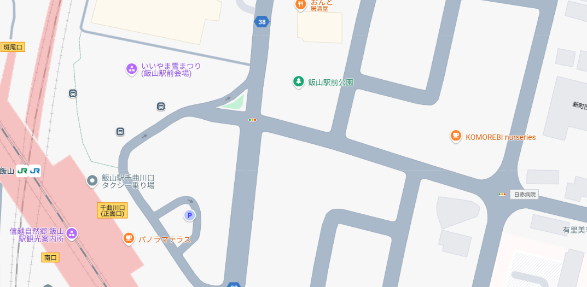

【募集内容】
①クラフト・物販・体験 （木工、布小物、陶芸、アクセサリー、染物、イラスト・アート、その他手づくり作品の販売、体験ワークショップなど）
②飲食・物産 (調理食品、農産物、土産品、地域の物産品等の販売など)
【募集条件】
信越自然郷（飯山市・中野市・妙高市・山ノ内町・信濃町・飯綱町・木島平村・野沢温泉村・栄村）在住者もしくは上記市町村管内に事業所がある事業者
食品を取り扱う場合は、食品衛生法等に基づく必要な許可・届出等について、各出店者にてご確認・ご対応をいただきます。（申込後、取扱内容や許可・届出等の状況について確認します）
【出店仕様】
出店形態：屋外ブース形式（テント持込／電源なし）
ブースサイズ：基本 3m×3m
【出店料】
1,000円／1ブース
【備品貸出】
テント・机・椅子等、必要備品についてはご自身でご用意をお願いいたします。
【申込】
申込締切：202６年8月31日 （月）
申込方法：別紙「出店申込書」にご記入のうえ、メールまたはFAXにてご提出ください
※ 申込多数の場合は、内容を考慮のうえ選考させていただく場合があります
※ 飲食物の販売、医薬品・医療機器等の取扱いその他関係法令により許可・届出等が必要なものについては、出店者にて必要な手続きをお願いいたします。

【お願いなど】
いいやま駅まつりには電車が好きなお子様を連れた親子連れが例年多くご来場されます。
ご用意いただく販売品や体験の中に電車や新幹線のモチーフがあるものが１つでもあると統一感が出てとてもうれしいです。ぜひ、ご検討ください。

ご不明点等ございましたら、お気軽にお問い合わせください。
皆さまのご参加を心よりお待ちしております。

【提出先・お問い合わせ】
いいやま駅まつり実行委員会／信州いいやま観光局 （担当：関）
〒389-2253 長野県飯山市大字飯山772-6 飯山駅観光交流センター１階
TEL：0269-62-7000 FAX：0269-62-7003
Mail：info@shinetsu-shizenkyo.com

202６年9月１９日（土）
てづくりクラフトステーション＠いいやま駅まつり
出店申込書

募集〆切：8月３１日（月）まで

団体名・店名
代表者（ふりがな） | 電話番号
住所 （信越自然郷管内の住所もしくは事業所所在地）
メールアドレス

該当箇所に☑をいれていただき、内容ご記入の上お申し込みください
出店内容（該当するものすべてに☑）
□ 物品販売（クラフト・物産等） □ 体験・ワークショップ
□ 飲食物販売 □ その他（ ）
会場内への搬入車両乗入れ □あり □なし
持ち込み備品詳細（予定）
テント 張 机 台 椅子 脚
予定内容（商品概要/体験内容）
※その他、疑問点などございましたらお気軽にお問い合わせください。
◎申し込み先◎
FAXの場合： 信州いいやま観光局 担当 関 宛て （ＦＡＸ：０２６９－６２－7003）
Webの場合： メールにてお申込みください

